Профилактический рейд «Юный пассажир»
С целью профилактики дорожно-транспортных происшествий с участием детей-пассажиров и снижения тяжести их последствий, Госавтоинспекция Суоярвского района в период с 11.01 по 15.01.2016 года будут проведены специальные профилактические мероприятия под условным названием «Юный пассажир».
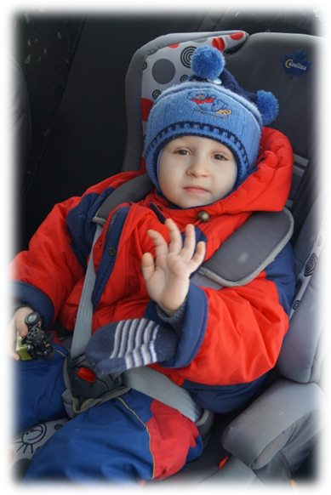
В период проведения мероприятий нарядами дорожно-патрульной службы ГИБДД будет осуществляться надзор по выявлению нарушений ПДД водителями, которые перевозят маленьких пассажиров, не соблюдая меры пассивной защиты – без пристегнутых ремней безопасности и вне детских удерживающих устройств (автокресел.)
В утренние часы вблизи образовательных и дошкольных учреждений сотрудники ГИБДД организуют массовую проверку водителей в целях соблюдения ими правил перевозки детей-пассажиров, а также будут проводить профилактические беседы с водителями.
Следует помнить, что перевозить ребенка в машине можно только с использованием детского удерживающего устройства. При перевозке детей следует соблюдать особые меры предосторожности и ни в коем случае не допускать нарушений Правил дорожного движения.
За несоблюдение требований к наличию и правильной эксплуатации детского удерживающего устройства в автомобиле водителей привлекают к административной ответственности по ч.3 ст.12.23 КоАП РФ. Наказание за данное нарушение - административное взыскание в виде штрафа в размере 3000 рублей.
Пассажир – активный участник дорожного движения. Он должен с раннего возраста осознавать свои права и обязанности. Пассажир имеет право голоса. Он должен пристегиваться, он должен делать замечания водителю, нарушающему правила дорожного движения, а значит подвергающего опасности жизнь и здоровье пассажира. Водитель должен помнить, что он отвечает за безопасность пассажира.

